Bokhandeln i Sverige började med boktryckaren-förläggaren Paul Grijs i Uppsala i början av 1500-talet och bokhandlaren Herman Sulken, som öppnade butik i Stockholm 1599. Den 4 december 1843 grundades "Svenska Förlagsföreningen" med syftet att åstadkomma bättre samverkan mellan förläggare och bokhandlare, och utsåg redan vid första sammankomsten 74 kommissionärer från Ystad i söder till Luleå i norr ^{[3]}. Föreningen, som 1853 bytte namn till "Svenska bokförläggare-föreningen", växte snabbt från 40 medlemmar 1845 till 92 medlemmar 1877.
Genom utbrytning ur denna förening bildades 1887 "Nya bokförläggareföreningen". Den äldre föreningen började 1861 utge "Årskatalog för svenska bokhandeln" och 1863 "Svensk bokhandelstidning", den nyare föreningen från 1888 "Nya bokhandelstidningen". År 1904 hade den äldre föreningen 71 medlemmar (med 191 kommissionärer) och den yngre 20 medlemmar (med 179 kommissionärer).
År 1893 bildades "Svenska sortimentsbokhandlareföreningen", som i början av 1895 hade 103 medlemmar och 1903 omkr. 110. Föreningen håller årligen sitt möte på olika orter. År 1904 fanns i Stockholm 26 och i landsorten 147 sortimentsbokhandlare med 133 filialer. Efter mönstret från Svenska bokförläggareföreningen har i Finland bildats "Finska förlagsföreningen", som 1903 räknade 26 medlemmar. Kommissionärskapens antal utgjorde samtidigt 56. Allmänna skandinaviska bokhandlarmöten har hållits i Köpenhamn (1856), Stockholm (1866), Kristiania (1873), Köpenhamn (1884) och Kristiania (1901). -- Henrik Schück, "Om den äldsta bokhandeln i Sverige" (omfattande tiden till början av 1600-talet; i Sv. bokförläggarefören:s festskrift 1893).
Källa: Wikipedia

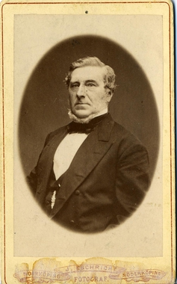

Om objektet
Motiv
Porträtt av Philip Wilhelm Cederborg, postmästare i Söderköping.
Avbildade (namn)
Avbildad - namn, säker:Cederborg, Philip Wilhelm
Historik
Fotografering
1873
Fotograf, säker:Eschricht, Johan Fotogr. Atelier
Fotograf, ort, säker:
Norrköping
Identifikationsnr
POST.0050768
Institution
Postmuseum
Visa/dölj tilläggsinformation

Regler för användning
Licens
Upphovsrätt
Foto
Se separat licens under fotot

